  - Архитектура приложения Delphi с базой данных
Рассмотрим, как разработать простейшее приложение в Delphi, чтобы данными управлять.
Доступ к данным в Delphi можно организовать, используя различные технологии: BDE, ADO, InterBase Express, dbExpress. Самой первой технологией появившейся в Delphi является технология доступа к данным через BDE – Borland Database Engine – процессор баз данных, разработанный фирмой Borland. BDE представляет собой библиотеку программ (набор dll файлов), предназначенную для низкоуровневого доступа к данным самых различных форматов. Она автоматически устанавливается в процессе установки Delphi и регистрируется в реестре Windows. BDE «умеет» работать с таблицами самых распространенных СУБД, как файл серверных (dBase, Paradox, FoxPro, Clipper), так и клиент – серверных (InterBase, Microsoft SQL Server, Oracle и др.).
Для работы с БД Access используется технология ADO (ActiveX Data Object), разработанная и поддерживаемая фирмой Microsoft. У ADO много достоинств, основное из них в том, что технология обеспечивает единый механизм доступа к разнотипным хранилищам данных. Приложение ADO обращается не к конкретной СУБД, а к объекту COM. Многокомпонентная модель объектов (Component Object Model, COM) описывает способ взаимодействия программ любого типа, программа-сервер предоставляет в распоряжение окружающих собственные службы, программа-клиент пользуется услугами доступных служб.
Для доступа к данным в рамках ADO реализована коллекция интерфейсов COM-объектов, предназначенных для работы, как с реляционными, так и с нереляционными наборами данных, включая иерархические базы данных, текстовые, графические, географические данные, XML и многое другое. Доступ к данным предоставляют драйверы, называемые провайдерами.
Выбор той или иной технологии для доступа к данным осуществляется в Delphi через выбор соответствующих компонентов.
Различают компоненты доступа к данным, компоненты отображения данных (управления данными) и компонент источник данных (компонент – посредник), связывающий конкретные компоненты доступа к данным и компоненты отображения данных.
Компоненты доступа к данным организуют связь приложения с информацией, хранящейся в базе данных (такие компоненты размещены на специальных вкладках BDE, ADO и т.д.), но они не обеспечивают никаких средств отображения данных, и сами являются невидимыми при работе приложения.
Компоненты отображения данных представляют собой визуальные управляющие элементы типа окон списков, полей редактирования, выпадающих списков и т.д., которые способны отражать данные из таблиц БД и управлять ими. Такие компоненты размещены на закладке DataControls палитры компонентов Delphi. Примеры таких компонентов dbGrid, dbEdit, dbLabel, dbListBox и т.д. Они от технологий доступа не зависят и едины для всех технологий.
Компонент источник данных (DataSource) служит источником данных для компонентов управления данными, реализуя функции посредника (канала, моста) между ними и самыми разными по технологии компонентами доступа к данным. Он размещается на вкладке Data Access палитры компонентов Delphi.

Компоненты доступа к данным
В таблице 3.8 приведены основные компоненты доступа к данным вкладок BDE и ADO.
Как видно из таблицы, компоненты, реализующие разные технологии доступа, похожи по выполняемым функциям.
Таблица 3.8
Компоненты доступа к данным
BDE | ADO | Назначение компонента
Table | ADOTable | Формирует набор данных на основе только одной таблицы БД. Если в приложении используется несколько таблиц, нужно разместить несколько таких компонентов, связав каждый из них с нужной таблицей. Компонент позволяет программно обращаться к записям, редактировать, удалять записи, добавлять новые.
Query | ADOQuery | Формирует набор данных на основе запроса к БД, написанном на языке SQL. В запросе может использоваться несколько таблиц БД.
Database | ADOConnection | Обеспечивает централизованное соединение приложения с БД. Как правило, в приложении применяется один компонент Database/ ADOConnection, к нему подключаются все остальные элементы доступа к данным BDE/ADO.

Набор данных (НД, DataSet) – данные из одной или нескольких физических таблиц БД с указателем на текущую запись, предоставленные компонентом доступа к данным (Table, ADOTable, Query, ADOQuery и т.п.).
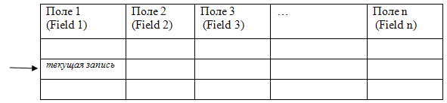
Рис. 3.1. Набор данных
Рассмотрим основные свойства компонентов доступа к данным вкладки ADO, так как именно их мы будем использовать при разработке приложения. Начнем с компонента ADOConnection, хотя надо отметить, что в случае создания простейшего приложения – с одним набором данных, без него можно обойтись.

Компонент ADOConnection
Основные свойства: ConnectionString, LoginPrompt, Connected, KeepConnection.
Как уже указывалось, основным назначением этого компонента является установка соединения с БД. БД, с которой связывается объект ADOConnection, указывается с помощью свойства ConnectionString (строка соединения). Строка соединения ADO представляет собой обычную текстовую строку, содержащую описание параметров соединения с интересующей нас БД — это последовательность аргументов и значений, разделяемых точкой с запятой. В качестве символа присвоения применяется знак равенства. Для заполнения строки используется редактор строки соединения, который вызывается двойным щелчком на значении свойства ConnectionString в инспекторе объектов. Открывается окно диалога, показанное на рис. 3.2.
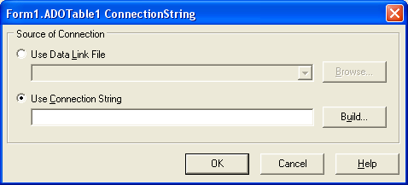
Рис. 3.2. Окно редактора строки соединения
База данных может быть указана двумя способами: через файл формата Microsoft Data Link (расширение UDL) либо прямым заданием параметров соединения. Используем второй вариант. Для определения значения свойства ConnectionString вызывается специальный мастер щелчком на кнопке Build. При этом открывается окно диалога, в котором выбираются провайдер (поставщик) базы данных, ее местоположение и параметры соединения.
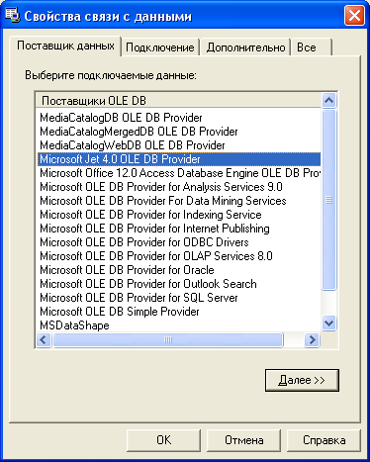
Рис. 3.3. Вкладка выбора поставщика данных
На вкладке «Поставщик данных» (рис. 3.3) выбирается Microsoft Jet 4.0 OLE DB Provider или Microsoft Office 12 Access Database Engine OLE DB Provider (зависит от формата сохранения БД в MS Access, для файла с типом mdb – первый, для accdb – второй). Кнопка «Далее» открывает вкладку «Подключение», на которой надо выбрать БД и нажать кнопку ОК (рис. 3.4).
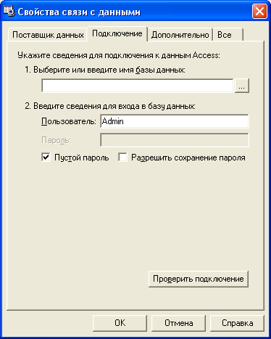
Рис. 3.4. Вкладка «Подключение»
Основные свойства компонента ADOConnection приведены в табл. 3.9.
Таблица 3.9.
Основные свойства компонента ADOConnection
Свойство | Тип | Описание
ConnectionString | String | Задает строку соединения с БД
Connected | Boolean | Значение true свидетельствует о наличии соединения с базой данных, false —соединение отсутствует. Свойство доступно для чтения и для записи, поэтому его можно использовать для подключения или отключения приложения от БД.
LoginPrompt | Boolean | Управляет появлением окна регистрации перед соединением с БД, в котором задается имя пользователя и пароль. True – показать окно регистрации, False – не показывать.
KeepConnection | Boolean | Значени True – соединение приложения с БД остается даже тогда, когда приложение не обращается ни к одному из наборов данных, в противном случае клиентское приложение порвет контакт с сервером сразу после закрытия последнего активного набора данных.

Если приложение работает только с одной базой данных, то в приложении используется только один компонент ADOConnection.

Компонент ADOTable
Основные свойства: Connection, ConnectionString, TableName, Active.
Формирует набор данных на основе одной физической таблицы БД, содержит все записи таблицы. Подключается к компоненту ADOConnection через свойство Connection, содержащее список доступных компонентов ADOConnection приложения. Имя таблицы, с которой связан данный компонент, выбирается из списка таблиц, существующих в БД, в свойстве TableName. Открывается набор данных (данные становятся доступными только после открытия НД) с помощью логического свойства Active в инспекторе объектов установкой значения True. Компонент может непосредственно связываться с БД через свойство ConnectionString, но лучше его использовать только в исключительных ситуациях, когда в приложении только один такой компонент, во всех других случаях предпочтителен централизованный доступ к БД через компонент ADOConnection.

Компонент ADOQuery
Основные свойства: Connection, ConnectionString, SQL, Active.
Свойства Connection, ConnectionString, Active аналогичны свойствам компонента ADOTable. Свойство SQL содержит текст запроса к БД на языке SQL, с которым мы позже будем знакомиться. В режиме разработки приложения в инспекторе объектов для написания текста запроса вызывается текстовый редактор щелчком по кнопке в поле SQL. В нем можно написать только один запрос. Например, запрос select * from students сформирует набор данных из таблицы students со всеми полями, имеющимися в этой таблице БД, и со всеми записями таблицы. При изменении текста запроса свойство Active автоматически получает значение False.

Компонент источник данных (DataSource)
Основное свойство компонента: DataSet.
Этот компонент обеспечивает связь набора данных с визуальными компонентами отображения данных. Его роль заключается в управлении потоками данных между набором данных и связанными с ним компонентами отображения данных. Он обеспечивает передачу текущих значений полей из НД в визуальные компоненты и возврат результатов редактирования в набор данных, отвечает за изменение состояния визуальных компонентов при изменении состояния набора данных. С каждым компонентом НД может быть связан как минимум один компонент DataSource. С одним компонентом DataSource могут быть связаны несколько визуальных компонентов отображения данных. Свойство DataSet в инспекторе объектов заполняется выбором из списка доступных компонентов НД.

Компоненты отображения данных (управления данными)
Основные свойства компонентов: DataSource, DataField (для большинства из них).
Все эти компоненты в палитре компонентов Delphi расположены на вкладке Data Controls: dbGrid, dbNavigator, dbEdit, dbImage, dbMemo и др. Они предназначены для построения пользовательского интерфейса приложения. Эти компоненты представляют собой модифицированные элементы управления (такие, как Edit, Image, Memo и т.п.) и предназначены для показа и редактирования данных из наборов данных. Компоненты отображения данных должны быть связаны с компонентом DataSource и через него с компонентом набора данных. Для этого используется свойство DataSource. В Инспекторе объектов его значение выбирается из списка доступных в приложении компонентов DataSource. Большинство компонентов предназначены для представления данных из одного единственного поля (например, dbEdit, dbImage, dbMemo и т.п). В таких компонентах имеется свойство DataField, которое определяет поле связанного набора данных, отображаемое в компоненте.
Часто на практике мы будем пользоваться компонентами DBGrid и DBNavigator.
Компонент DBGrid представляет набор данных на форме в виде таблицы с сеткой. Текущая строка таблицы помечается специальным значком в самой первой колонке. По НД можно перемещаться вверх, вниз с помощью клавиш управления курсором ↑ (вверх), ↓ (вниз), PageUp (на страницу вверх), PageDown (на страницу вниз) и других, изменяя положение текущей записи.
В dbGrid можно:
- редактировать запись, переходя в режим редактирования клавишей F2;
- вставить новую запись перед текущей клавишей Insert;
- добавить запись в конец НД, нажимая стрелку вниз, находясь на последней записи таблицы;
- удалить текущую запись сочетанием клавиш Ctrl+Delete.
Сохранение изменений текущей записи в НД происходит при переходе на другую запись НД.
Компонент dbNavigator отвечает за перемещение курсора по строкам набора данных, за перевод набора в режимы вставки, редактирования и удаления записи, а также сохранение или отмену изменений сделанных в текущей записи.

